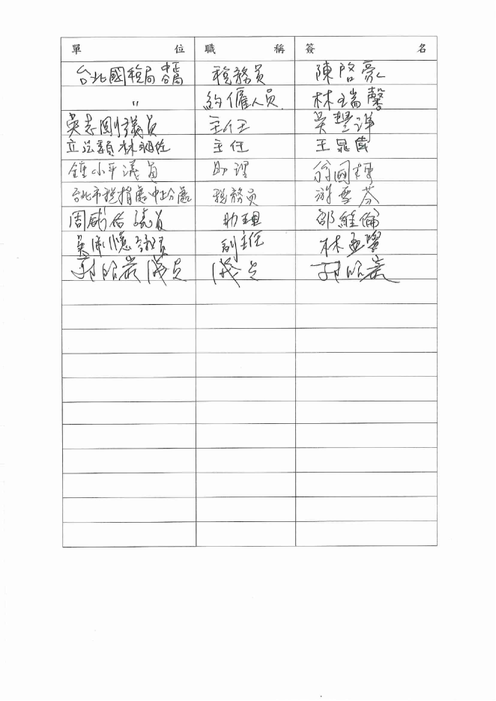

七、里辦公處重要工作成果
(一)、協助推行防制竊盜與暴力犯罪事項：
1.組織：邀請地方熱心人士、大廈管理員及里鄰長共同參與守望相助工作，以協助改善治安。
2.宣傳：利用家戶訪問及各種基層宣導，以期民眾共同參與。
3.執行：(1).配合管區警員加強戶口查察與家戶訪問工作，瞭解里內動態。
(2).本里巡守隊加強里內治安巡邏工作，維護地方安寧。
(二)、加強整理環境衛生清潔工作事項：
1.配合每月之清潔日，加強整理住戶四週及水溝巷弄之清潔，勸導商家勿佔用騎樓地，並請
里民配合垃圾不落地收集作息時間，共同維護本里環境衛生。
2.配合環保局每2個月至里內進行全面戶外消毒，以杜絕病媒蚊發生。請鄰長協助發動里民
做好住家四週環境清潔及孳生源清除工作，以利藥效發揮。
3.推行睦鄰互助工作事項：
(1) .里辦公處於里內各巷道備有消防箱設施，提醒各位住戶及大廈管理單位，注意消防
器材添購與維護更新，以確保居家安全。
（2）.108年度睦鄰互助活動暨鄰長自強活動：已於108年4月14、15日辦理台南萬里
長城、十八羅漢山二日遊。
（3）.108年1月14日於華山市場1樓舉辦新春揮毫活動、2月16日於臺北市中正區公所
10大禮堂辦理元宵活動、6月1日於齊東公園辦理端午節活動、8月10日假青島社
區騎樓辦理中元普渡聯合祭典活動、8月11日假齊東公園辦理中元普渡聯合祭典活
動、8月30日辦理長青樂活遊活動(陽明山中山樓、花博園區盆栽DIY)、9月7日
辦理中秋暨環保宣導活動、11月17、18日節電參訪二日遊(高雄景區及通霄電廠)，
里民參加踴躍，活動圓滿完成。
4.辦理社會福利工作事項：
（1）.本里列管有案之獨居老人共6人，定期關懷訪視及電話問安。
（2）.加強獨居老人、受家暴婦女等之訪視調查，照護社會弱勢團體。
5.辦理兵役工作事項：協助分送各項徵集令、身家調查、抽籤、體檢、體位判定通知書等。
6.其他推行事項：
（1）.響應政府「臺北五心銀向幸福」政策，全面宣導貼心顧、用心護、歡心學、開心遊、
安心居等五大老人福利措施。
（2）.推行改善民俗及端正社會風氣，勸導里民對婚喪喜慶革除舖張浪費惡習，並於統一
祭典節日，以鮮花素果節約拜拜。
（3）.加強神壇訪查及配合整頓交通騎樓障礙物工作。
（4）.便民服務事項：民政、戶政、兵役、社會、健保等書表代繕及協辦事項。
(5) .響應政府向「毒品宣戰」政策，全面檢肅煙毒，防制毒品氾濫，確保健康，俾維護
治安。
八、宣導事項：
請參閱書面資料。
九、討論事項：
提案一、109年度補助里鄰建設經費計畫案
說明：依「臺北市里鄰建設服務補助經費實施要點」可用於下列事項：
(一)防火巷之整頓清理
(二)其他里內公共區域認養之必要支出
(三)守望相助工作
(四)鄰里公園、綠地之清潔維護
(五)活動中心及里民活動場所空間維護與經營
(六)里內巷弄簡易照明設施
(七)巷道或水溝之維修
(八)里鄰資訊電腦化相關設備之設置、升級、維修零件耗材及電腦網路月租費等
(九)里辦公處辦公機具之購置或租用
(十)為民服務設施之購置、租用及維修
(十一)里內防疫、保健、防災、救災器材之購置(或租用)及其他小型零星工程或公共設施
(十二)辦理節慶、公益、環保等相關活動
(十三)志工相關費用
決議：依所擬計畫辦理，如有剩餘款，由里長依實際需求辦理購置。

提案二、幸福里109年睦鄰活動時間地點
決議：由里辦公處研議規劃後續事宜，擬與鄰長自強活動合併辦理。

提案三、幸福里109年鄰長自強活動經費使用計劃：
決議：由里辦公處研議規劃後續事宜，擬與睦鄰活動合併辦理。

提案四、幸福里109年度資源回收活動補助金使用計畫：
決議：由里辦公處研議規劃後續事宜。

十、臨時動議：

提案一、幸福里里民目前購買市民大道(中林段)停車場月票可享優惠，但因車位有限，建請增加市民大道(林金段)停車場提供幸福里里民月票優惠：
決議：擬請郭昭巖議員協助後續協調及會勘事宜

提案二、市民大道(中林段)停車場車位有限，但因外地民眾可與幸福里里民同時購買月票，致幸福里里民難以購買到月票，建請保障幸福里里民優先購買權利：
決議：擬請郭昭巖議員協助後續協調及會勘事宜

提案三、里民反映幸福里紹興南街路面布滿補丁、側溝老舊，建請重新銑鋪紹新南街路面，側溝更新為場鑄：
決議：擬請郭昭巖議員協助後續協調及會勘事宜

提案四、鎮江街(濟南路與青島東路間)路燈昏暗，建請在鎮江街7號增設路燈：
決議：擬請郭昭巖議員協助後續協調及會勘事宜

十一、主席結論：
非常感謝各位民意代表、上級長官及鄰長百忙中抽空出席，為幸福里里鄰工作會報提供諸多
寶貴意見並共同參與里內建設事項，相信在各位長官及鄰長的支持協助下，本里辦公處秉持
同心、團結的優良傳統，未來定將里內事務推展得更為完善，更能提升里民居住滿意度，希
望各位日後有志一同，繼續再與本人一起為里民服務，謝謝大家！

十二、散會：下午7時30分

